**小型超市进存销管理系统设计分析**

* 1. 系统目标

根据需求分析的描述，现在制定系统实现目标如下：

* 界面设计简洁、友好、美观大方
* 操作简单、快捷方便
* 数据存储安全、可靠
* 信息分类清晰、准确
* 强大的查询功能、保证数据查询的灵活性
* 提供销售排行，为管理员提供真实的数据信息
* 提供灵活、方便的权限设置功能，使整个系统的管理分工明确
* 对用户的输入的数据，系统进行严格的数据检验，尽可能排人为错误

1. 3.小型超市管理系统系统概念设计图
2. 系统E-R图如下：

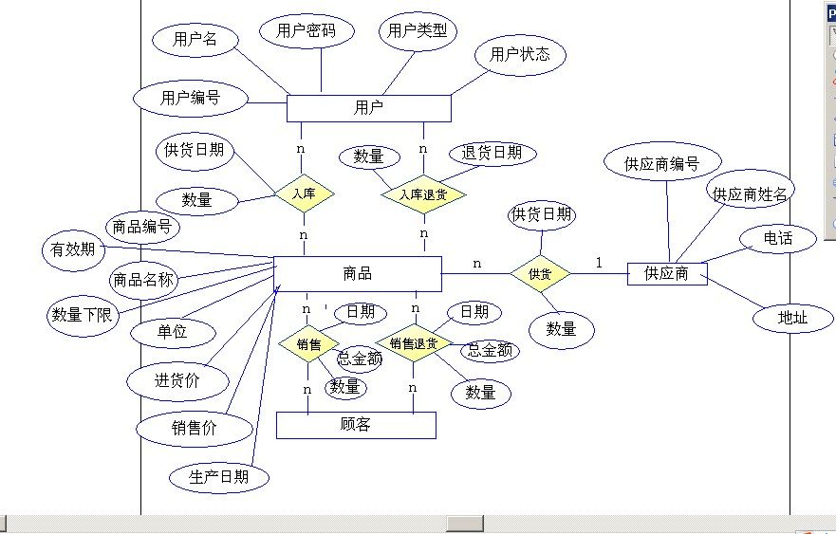

1. 系统E-R图说明：
2. 超市中用户可以销售多种商品，商品可以被多个用户销售
3. 超市中商品可由多个供应商供应，供应商可供应多种商品
4. 超市中合格的商品入库，不合格的商品被回收即被退回

(3)逻辑设计文档

系统关系模型

1）用户登录表（用户编号，用户名称，用户密码，用户类型，用户状态）

2）商品信息表（商品编号，供应商编号，商品名称，入库日期，生产日期，进货价格，销售价格，有效期，数量下限，单位）

3）供应商信息表（供应商编号，供应商名称，供应商地址，供应商电话）

4）销售表（销售编号，销售日期，商品名称，商品数量，商品金额，商品编号，操作员）

5）进货入库表（入库编号，入库日期，商品编号，供应商编号，商品数量，操作员）

6）退货销售表（退票编号，商品编号，商品数量，商品金额，退货时间，操作员）

7）退货商品表（退货编号，商品编号，商品名称，退货时间，供应商编号，操作员，数量）

1. 库存信息表（库存编号，商品编号，用户编号，统计，总价）

## 2.2 主要功能模块设计

### 2.2.1登陆功能模块

用户使用本系统要进行身份验证，将用户名和密码输入文本框中，然后连接数据库，判断用户表中是否存在此用户，验证成功后方可进入，系统登陆模块图如图2.2.1所示。

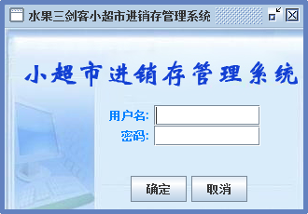

图2.2.1 登录界面

### 2.2.2主界面模块

在用户登录时，有权限设置，如果选择高级会员，就会进入如下界面，高级会员的用户进入系统后可以对系统进行查看、添加、修改和删除等操作,另外还可以通过输入商品编号进行精确查询商品信息或模糊查询商品信息。如果选择普通会员，进入系统后，只能看系统，不可以进行修改、删除、添加等操作。

（1）当点击新增按钮时,显示添加商品信息窗口,如图2.2.1所示:

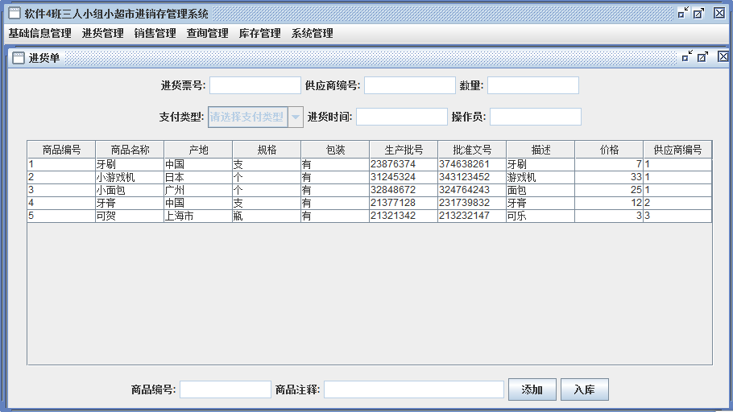

（2）当点击商品修改按钮时,显示商品修改的窗口,如图2.2.1所示:

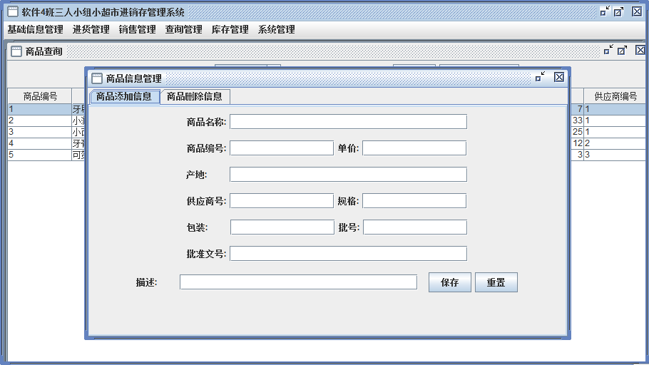

## 2.3 逻辑结构设计

本系统数据库采用MySQL数据库，数据库名称为“shopping.sql”。数据库shopping.sql中包含以下7个表：user、stock、shoppingmessage、shoppingenter、shoppingtype、cangkumessage、shoppingxiao。各个数据表的结构如下所示:

(2)用户信息表（user）

用户信息表用来保存用户信息，登录、注册时用到。如图2.3.1所示：

表2.3.1 用户信息表

|  |  |  |  |
| --- | --- | --- | --- |
| 字段名称 | 字段类型 | 是否为空 | 主键否 |
| cardID | Varchar(10) | Yes |  |
| cardJifen | Int(10) | Yes |  |
| cardKaiDate | Varchar(20) | Yes |  |
| Id | Int(11) | No | 是 |
| maxTime | Int(2) | Yes |  |
| remarks | Varchar(255) | Yes |  |
| userName | Varchar(20) | Yse |  |
| userpassWord | Varchar(6) | Yes |  |
| usreType | Varchar(20) | Yes |  |
| zhengjiangID | Varchar(22) | Yes |  |

（2）仓库信息表（stock）

如图2.3.2所示:

表2.3.2仓库信息表

|  |  |  |  |
| --- | --- | --- | --- |
| 字段名称 | 字段类型 | 是否为空 | 主键否 |
| Id | Int(11) | no | 是 |
| stockID | Varchar(10) | Yes |  |
| shoppingBianM | Varchar(10) | Yes |  |
| stockMax | Int(11) | yes |  |

（3）商品信息表（shoppingmessage）

商品信息表用来存放商品的详细信息，如图2.3.3所示：

表2.3.3商品信息表

|  |  |  |  |
| --- | --- | --- | --- |
| 字段名称 | 字段类型 | 是否为空 | 主键否 |
| Id | Int(11) | no | 是 |
| shoppingBianM | Varchar(10) | Yes |  |
| shoppingTiaoXM | Varchar(10) | Yes |  |
| TypeID | Int(11) | yes |  |
| shoppingName | Varchar(50) | Yes |  |
| shoppingDan | Float(8,1) | Yes |  |
| shoppingGuige | Varchar(20) | Yes |  |
| enterDanjia | Double(10,1) | yes |  |
| shoppingMaxTime | Float(10,0) | Yes |  |
| Shoppingzhe | Double(2,1) | Yes |  |
| kuFangID | Varchar(10) | yes |  |

（4）（shoppingenter）

表2.3.4

|  |  |  |  |
| --- | --- | --- | --- |
| 字段名称 | 字段类型 | 是否为空 | 主键否 |
| Id | Int(11) | no | 是 |
| shoppingBianM | Varchar(10) | Yes |  |
| shoppingNum | Doule(10,1) | Yes |  |
| shoppingDan | Double(10,1) | yes |  |
| date | Varchar(20) | yes |  |
| remarks |  |  |  |

（5）商品类型表（shoppingtype）

在商品类型表中可选择：食品类，生活类，家电类，如图2-5所示：

表2.3.5商品类型表

|  |  |  |  |
| --- | --- | --- | --- |
| 字段名称 | 字段类型 | 是否为空 | 主键否 |
| Id | Int(11) | no | 是 |
| typeBianHao | Varchar(10) | Yes |  |
| typeName | Varchar(10) | Yes |  |

（6）（cangkumessage）

如图2.3.6所示：

表2.3.6仓库信息表

|  |  |  |  |
| --- | --- | --- | --- |
| 字段名称 | 字段类型 | 是否为空 | 主键否 |
| Id | Int(11) | no | 是 |
| shoppingNum | Varchar(10) | Yes |  |
| maxNumber | Float(10,2) | Yes |  |

（7）商品销售表（shoppingxiao）

商品销售表和“前台收银”界面对应，记录所有卖出的商品信息。如图2.3.7所示：

表2.3.7商品销售表

|  |  |  |  |
| --- | --- | --- | --- |
| 字段名称 | 字段类型 | 是否为空 | 主键否 |
| Id | Int(11) | no | 是 |
| shoppingBianM | Varchar(10) | Yes |  |
| shoppingName | Varchar(20) | Yes |  |
| shoppingNum | Int(11) | yes |  |
| shoppingcount | Double(10,1) | yes |  |
| date | Varchar(20) | yes |  |

# 3 系统概要设计

## 3.1 设计思想

### 3.1.1 系统设计思想

(1)系统分成几个相对独立的模块，但这些模块都进行集中式管理。

(2)分层的模块化程序设计思想，整个系统采用模块化结构设计。作为应用程序有较强的可操作性和扩展性。

(3)合理的数据流设计，在应用系统设计中，相对独立的模块间以数据流相互连接，使各模块间的耦合性较低，方便系统运行，提高系统安全性。

### 3.1.2 设计原则

为了使本系统功能齐全完备，操作简便，最大限度的提高软件的质量，从而满足用户的实际需要，在设计开发过程中遵循了如下原则：

(1)合法性原则：依据产品核算系统的工作规定以及要求，参照核算实际的工作情况，进行诸如产品进货、销售等工作。

(2)实用性原则：适合产品信息管理工作的实际需求，并能够处理一些特殊情况的要求，此外，尽可能预留空间，以便扩充功能。

(3)准确性原则：对输入的相关资料建立检错机制，及时报错，使用户能够及时准确的输入合法资料(如：类型匹配，长度不超限等)。

(3)易操作原则：要求设计的系统功能齐全，界面友好，操作方便，必要的地方进行提示。

(5)源程序可读性原则：为了便于其他设计，维护人员读懂代码或以后的代码修改，软件升级维护，即可能做好代码注释工作。

(6)优化原则：为了达到优化的目的，合理的运用窗口，菜单，对象等的继承，自定义用户对象，事件，函数，减少不必要的重复性代码，使程序简介明了，也方便了将来的维护。

(7)安全性原则：可以为该系统的用户设置用户权限。

### 3.1.3 业务流程分析

超市管理系统主要是是以先进的管理理念和科学的计算机技术来取代原始的手工操作。在新系统开发前，我对这个超市管理系统业务流程进行了系统的调查。

新系统主要业务分析：

(1)进货业务

进货管理是企业生产经营活动中及其重要的一环，它关系到产品质量能否得到保证，生产是否能够顺利进行，采购成本能否得到有效控制等问题。企业现代管理理念中对企业的进货管理提出新的要求；企业进货时对供货商的选择更见慎重，双方不再是讨价还价的买卖关系，而是一种相互依存的合作伙伴关系，并且还需要认识到企业产品质量要从采购抓起，这就关系到供方的供货、服务质量。下面是进货业务程序的主要内容：

供货商的情况调查：在实施采购之前，超市首先就要对市场上各大商品供货商进行详细的调查，了解公司的具体情况，评定企业的信誉级别和公司的市场口碑，做到准确无误，采购顺利。

采购计划的编制：超市根据自身的资金条件和销售状况，综合分析市场规律，拟定采购计划表。

实施进货计划：根据供货商档案及评审结果，选定供货商；生成订货单给选定的供货商；双方就价格、数量、质量等方面洽谈磋商，直至签订合同；跟踪合同执行，安排供货进度和货物运输，做好验收入库工作。

(2)库存业务：

库存管理是指在上产经营中为销售和耗用而存储的各种资产。企业存货不当都会增加不必要的费用：存货过多将导致物资的积压、存储费用增加、流动资金周转不利，并且过量的库存会掩盖管理不善的问题。存货不足则影响企业的正常销售活动。库存管理的目标是需求最佳存货数量，使库存的成本总额最小化。其主要业务如下：

产品入库、出库、盘库等日常处理。

科学合理地确定某库存物资的库存控制参数。如：最佳订货批量、最大库存量、最佳缺货量、最佳订购周期等，进行严格的库存控制工作。

汇总统计各类库存数据，反应和监督储备资金占用及采购资金使用情况。

(3)销售业务

销售对一个企业的生存和发展是至关重要的，它不再是传统意义上的“卖东西”，它对外关系到企业产品、服务和企业形象等多方面因素，对内涉及到销售、库存、财务等信息。此外信息化的高速发展为企业的销售工作提出了新的挑战，封闭意味着落后，超市要抓住时机，引入现代化的销售管理模式，实施企业的信息化、智能化销售管理，才能使超市在激烈的市场竞争中立于不败之地。